Politechnika Śląska
Wydział Matematyk Stosowanej
Kierunek Informatyka
Gliwice, 01.10.2020

Programowanie I
projekt zaliczeniowy
"Galeria zdjęć"

Tomasz Korczowski gr. lab. 1

1. Opis projektu.
Galeria pozwalająca na przeglądanie zdjęć na komputerze z uwzględnieniem poruszania się po folderach.
Napisana w oparciu o bibliotekę SFML.
2. Wymagania
- Poruszanie się po katalogach zawierających zdjęcia
- Wyświetlanie zawartości bierzącego folderu w postaci „mozaiki” zdjęć
- Podgląd wybranego zdjęcia
- Skalowanie interfejsu do rozmiaru okna
3. Przebieg realizacji
3.1 Dobór narzędzi
Do realizacji interfejsu aplikacji została wybrana biblioteka SFML, która pozwala łatwo utworzyć okno, wyświetlać grafikę i śledzić urządzenia wejściowe.
Nie jest to optymalny dobór narzędzia, ponieważ SFML jest projektowany z myślą o grach; nie jest przystosowany do tworzenia aplikacji użytkowych. Wiązało się to z dodatkową pracą nad zorganizowaniem i rozłożeniem elementów interfejsu.
Decyzja o takim doborze narzędzia była motywowana szukaniem wyzwania; okazją do eksperymentowania i poszerzania swojego doświadczenia przy nieoczywistym problemie.
3.2 Pliki i wykonane zadania
Kod programu składa się z 23 plików liczących łącznie około 1200 lini kodu.
Pliki pomocnicze:
Te pliki powstały w celu zdefiniowania skrótów dla często używanych poleceń oraz implementacji często wykonywanych, żmudnych obliczeń (głównie związanych z przeliczaniem współrzędnych i skalowaiem). Częściowo służą dostosowaniu interfejsu SFML do potrzeb aplikacji. Znacznie ułatwiły prace nad pozostałymi funkcjonalnościami.
- Nodiscard.hpp
- filesystem.hpp
- Rect.hpp
- Rect.inl
- Vector.hpp
- Vector.inl
- SizedTexture.hpp
- SizedTexture.cpp
- fitTextInBox.hpp
- fitTextInBox.cpp
- SubTarget.pp
- SubTarget.cpp

Szablony Rect i Vector2 rozszerzają interfejsy szablonów sf::Rect i sf::Vector2 m.in. o metody pozwalające odczytać pozycję i rozmiar prostokąta. Było to ważne, ponieważ układ interfejsu aplikacji był definiowany jako prostokątne wycinki ekranu (klasa Subtarget).
Pliki fitTextInBox i SizedTexture pomagają w odpowiednim dopasowaniu tekstu i tekstury do obszaru ekranu na którym mają się znaleźć.
Pliki z głównymi elementami logiki aplikacji
Aplikacja służy do przeglądania grafik i folderów w związku z czym główne pliki to:
- Directory.hpp
- Directory.cpp
- Image.hpp
- Image.cpp

Klasa Image odpowiada za odpowiednie wczytanie i przechowanie grafik.
Klasa Directory przedstawia katalog w kontekście aplikacji. Klasa ta „widzi” tylko pliki graficzne oraz foldery, które takowe zawierają. Odfiltrowuje również ukryte pliki (poprzedzone kropką).
Pliki interfejsu
Większą część kodu tej aplikacji stanowi jej interfejs.
- ImageGallery.hpp
- ImageGallery.cpp
- ImageViewer.hpp
- ImageViewer.cpp
- Button.hpp
- Button.cpp
Klasa Button reprezentuje pprostokątny przycisk z ikoną i tekstową etykietą. Po wciśnięciu wywołuje zadaną mu funkcję.
Klasa ImageViewer wyświetla w powiększoną grafikę. Służy oglądaniu zdjęć.
Klasa ImageGallerry jest najbardziej złożona. Wyświetla wszystkie grafiki obecne w folderze w postaci mozaiki „kafelków”. Pozwala też na przewijanie galerii i zaznaczenie zdjęcia (w celu wyświetlenia jego większej wersji w ImageViewer).
Plik main.cpp
Ten plik składa projekt w całość; służy jako komunikacja między elementami interfejsu i definiuje ich pozycje i wymiary. Tworzy okno. Przekazuje elementom interfejsu otrzymany od użytkownika input.
Aby zachować skalowalność interfejsu wymiary i pozycje elementów zostały zaimplementowane jako lambdy, aby łatwo móc je obliczać na nowo gdy interfejs ulegnie zmienie (np. w przypadku zmiany rozmiaru okna aplikacji).
4. Instrukcja użytkownika
Program domyślnie otwiera się w głównym folderze użytkownika. Inny początkowy folder można też wybrać podając jego ścieżkę jako argument konsolowy.
Po lewej stronie okna wyświetlają się grafiki obecne w folderze, po prawej przyciski kierujące do dostępnych folderów. Pierwszy z nich (wyróżniający się niebieską ikoną) prowadzi do folderu nadrzędnego.
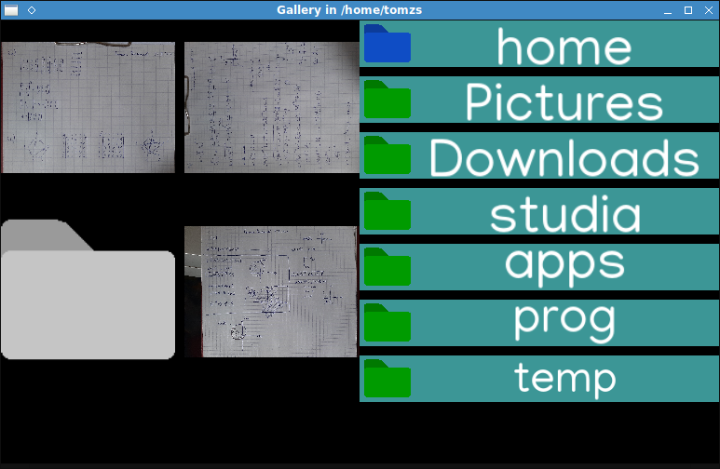
Po kliknięciu w grafikę z lewego panelu pokaże się ona w powiększeniu po prawej stronie ekranu, nad folderami.
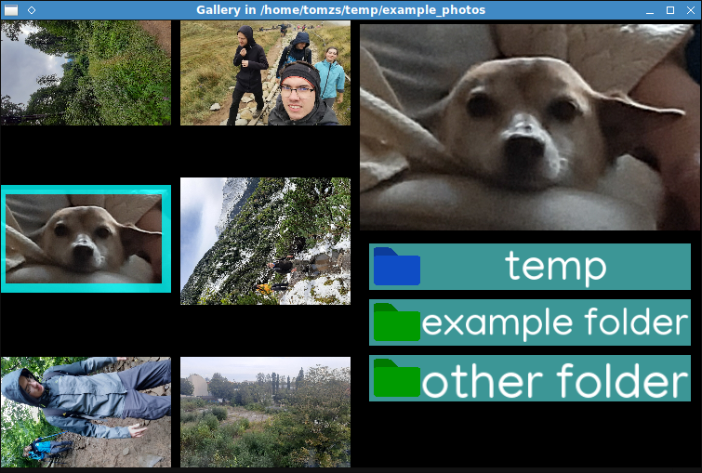
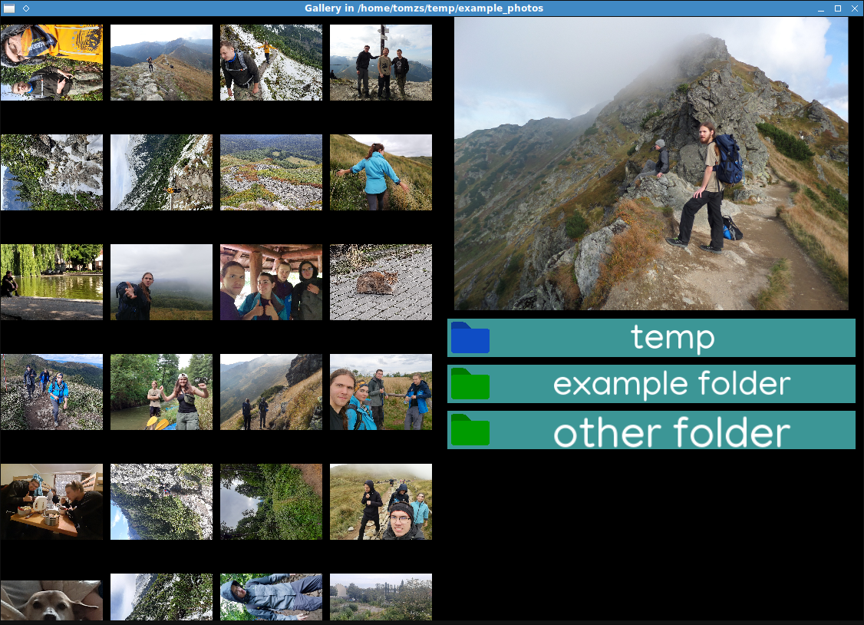
5. Podsumowanie i wnioski.
W miejscu tym piszemy co zrealizowaliśmy, z czym były problemy. Ewentualnie jakie są dalsze kierunki rozwoju programu, czego nie udało się zrealizować

Uwaga - do dokumentacji proszę nie wklejać całego kodu aplikacji. W sekcji realizacja można zmieścić fragmenty kodu, jeśli chcecie zwrócić uwagę na coś co było bardzo wymagające i konieczne jest dogłębnego jego omówienia.
Poza tym proszę komentować kod programu - to jest istotna część dokumentacji projektu.

